BOARD:
SERVO_LITE, MONK MAKES
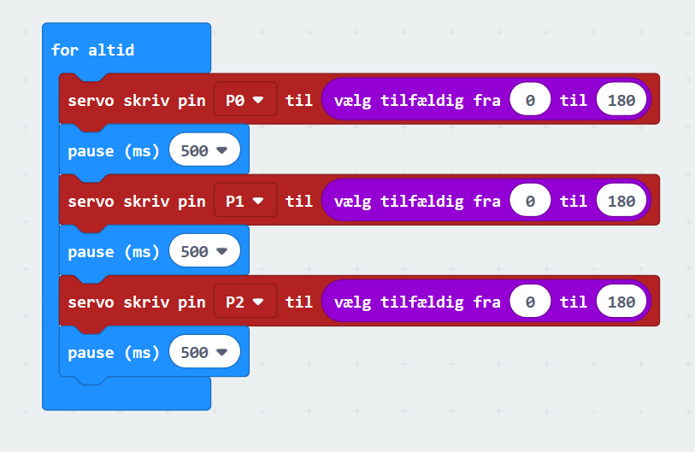
KODEN

TILSLUTNING:
